Thème :
Recueillir et exploiter des informations sur les piles ou les accumulateurs dans la perspective du défi énergétique.

Type de ressources : documents

Notions et contenus : conversion et stockage de l'énergie, accumulateurs, économiser les ressources

Compétences travaillées : s'approprier, communiquer
- rechercher, extraire et organiser l'information utile
- comprendre la problématique du travail à réaliser
- argumenter, commenter

Nature de l’activité : synthèse argumentée
Répondre de manière argumentée à une problématique, en rédigeant en 15 lignes maximum un texte utilisant ses connaissances et les documents proposés.

Résumé :
Dans le cadre du défi énergétique, les batteries au lithium sont-elles la solution incontestable au stockage d’énergie au sein des véhicules électriques ?

Mots clefs : énergie, batteries, ressources, développement durable

Académie où a été produite la ressource : Nancy – Metz

Bertrand WELTER, lycée Pierre et Marie Curie NEUFCHATEAU

Problématique :
Dans le cadre du défi énergétique, les batteries au lithium sont-elles la solution incontestable au stockage d’énergie au sein des véhicules électriques ?
Pré-requis :
Notions d’énergie et de puissance.
Notions de base de la pile, oxydo-réduction.
Questions :
S'approprier les documents :
* doc 1 :
- quel adjectif du texte exprime le mieux le fait que le système a pour support une transformation chimique qui peut s'effectuer dans un sens ou dans l'autre ?
- écrire l'équation de réaction correspondant à la charge, puis celle correspondant à la décharge ;
- le schéma représente-t-il une charge ou une décharge ? Justifier.
* doc 2 :
- donner la traduction de "lead" ;
- définir "effet mémoire" et "autodécharge" ;
- quel est le type de batterie qui, à énergie donnée, conjugue à la fois des avantages de légèreté et de faible encombrement ?
- doc 3 :
- définir le terme "rupture technologique" ;
- la comparaison entre 1 kg d'essence et 1 kg de batterie a ses limites, lesquelles ?
- doc 5 :
- quelle est la différence entre le principe de fonctionnement du super-condensateur et celui d'une batterie ?
- quelles sont les différences fondamentales entre une pile à combustible et une batterie ?
Répondre de manière argumentée à la problématique, en rédigeant en 15 lignes maximum un texte utilisant les documents proposés et vos connaissances.

Donnée : 1 W.h = 3600 J

DOCUMENTS PROPOSES

DOCUMENT 1 : Constitution/fonctionnement d’une batterie et les batteries existantes
Les générateurs électrochimiques rechargeables, communément appelés batteries ou accumulateurs sont des dispositifs faisant appel à des réactions d’oxydo-réduction sont réversibles. Deux cas sont donc à dissocier selon que le système électrochimique fournit ou récupère de l'électricité. La réaction globale du système est donc :
décharge
n₁ Ox₂ + n₂ Red₁ n₁ Red₂ + n₂ Ox₁
charge

Il existe de nombreuses technologies de batteries : plomb à électrolyte acide, nickel à électrolytes alcalins (NiCd, NiMH, NiFe), lithium à électrolyte polymère solide et anode de lithium métallique en films minces ou à électrolyte organique liquide et électrode négative à insertion (Li-ion), alcalins (Ni/Zn, Mn/Zn).
DOCUMENT 2 : densité énergétique de différents types de batteries
Un accumulateur, quelle que soit la technologie utilisée, est pour l’essentiel caractérisé par trois grandeurs :
- sa densité d’énergie massique (en Wh/kg) ou densité d’énergie volumique (en Wh/L) correspond à la quantité d’énergie stockée par unité de masse ou de volume ;
- sa densité de puissance massique représente la puissance que peut délivrer l’unité de masse ;
- sa cyclabilité (nombre de cycles) caractérise la durée de vie de l’accumulateur.
Vélo à Assistance Electrique (VAE)
Quelle batterie pour parcourir 40 à 50 km ?
- Il faut 300 Wh à 360 Wh

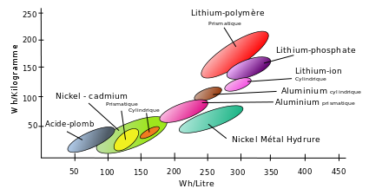
Energie volumique
Energie massique

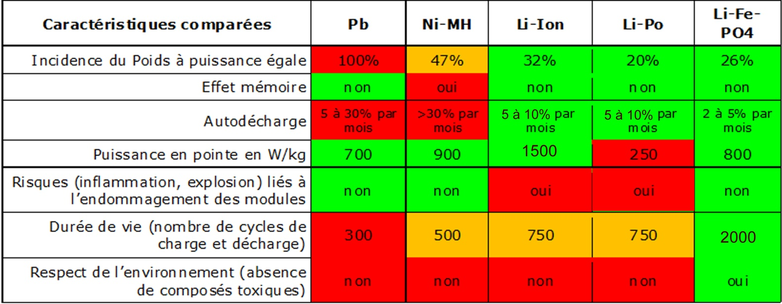
DOCUMENT 3 : La batterie au lithium, les challenges d’aujourd’hui…

Contrairement aux batteries Cd/Ni ou aux batteries au plomb, les batteries au lithium ne sont pas liées à un système électrochimique unique. Elles peuvent présenter de nombreuses variantes en termes de cathodes, anodes et électrolytes.
Les caractéristiques fonctionnelles et le niveau de « sécurité intrinsèque » de ces batteries peuvent ainsi être modulées par le choix de ces électrodes et de l’électrolyte (et du catalyseur utilisé).

Pour réaliser des batteries capables de rendre une offre de voiture électrique compétitive sur le marché, les chercheurs recherchent les meilleures combinaisons d’électrodes et d’électrolyte permettant de relever les différents défis suivants :

- Augmenter la capacité de stockage d’énergie des batteries des voitures électriques :
Embarquer un maximum d’énergie pour un encombrement minimal, c’est le défi de tout type de transport et la voiture électrique n’échappe pas à cette contrainte.
- Voir le document 2
- Comparer à la voiture à essence : en brûlant 1 kg d’essence, il est possible de générer
1000 Wh d’énergie !
Une rupture technologique sera nécessaire pour aboutir à une augmentation sensible de l’autonomie d’un véhicule électrique, comparable à celle d’un véhicule conventionnel. Ainsi, la technologie lithium-air, qui utilise l'oxygène de l'air et qui est en cours de développement dans les laboratoires, pourrait contribuer à une telle rupture. En effet sa densité d'énergie peut potentiellement atteindre 2000Wh/kg soit 10 fois plus que les batteries lithium-ion.

- Diminuer les temps de charge des batteries des voitures électriques.
- Améliorer la sécurité des batteries des voitures électriques.
- Diminuer les coûts des batteries des voitures électriques : les réductions de coût peuvent par exemple passer par la diminution du coût de l’électrode. Les chercheurs travaillent notamment sur une électrode en phosphate de fer, plus stable et moins chère que le cobalt, mais avec une densité d’énergie moindre. Le coût important des batteries des voitures électriques s’explique surtout par leur faible volume de production parce qu’il n’y a pas encore de demande, et par le fait que les outils de production sont calibrés pour des petites séries de prototypes. Le lancement d’un véhicule électrique populaire et les volumes qui en découlent devrait grandement contribuer à limiter les coûts de la batterie.
- S’approvisionner en lithium et savoir le recycler (ainsi que les autres éléments de la batterie).

DOCUMENT 4 : Approvisionnement en Lithium
Les batteries au lithium comptent environ 3 kg de lithium. Ainsi, pour un marché mondial de 10 millions de véhicules électriques en 2020, il faudrait 35 000 tonnes de lithium pour les batteries. Ce chiffre est réaliste par rapport à la production mondiale : 27 000 tonnes par an. Les réserves mondiales sont localisées principalement dans des gisements inexploités, au Canada, en Afrique, en Australie, en Bolivie. Toute la filière d’approvisionnement est à créer, principalement dans des régions peu stables politiquement. Le développement de la voiture électrique présente un risque, à terme, d’avoir certains impacts géopolitiques qui rappellent ceux associés à l’exploitation des gisements d’énergies fossiles.

Document construit à partir de données de l’INERIS

DOCUMENT 5 : Des technologies en phase de recherche

Si le lithium venait vraiment à manquer (ce qui n’est pas la thèse la plus communément admise, au moins sur le moyen terme), la voiture électrique ne serait pas remise en cause pour autant. D’autres perspectives restent envisageables. Des batteries fonctionnant au magnésium sont par exemple en cours de développement, bien qu’elles présentent aujourd’hui des performances très limitées.
Des batteries remplaçant le lithium par du sodium sont également en cours de recherche afin d’être améliorées.

Une autre alternative à la batterie pourrait venir des avancées sur les super-condensateurs. Ces composants utilisent le principe de l’électricité statique pour accumuler des charges d’électrons entre deux plaques de métal. Ils présentent l’avantage d’avoir une durée de vie quasiment illimitée, d’utiliser des matériaux plus simples et d’être bon marchés. En revanche, leur densité énergétique est aujourd’hui trop faible pour qu’ils soient appliqués seuls aux véhicules électriques. Des systèmes de stockage hybrides (mariant les principes de fonctionnement des batteries et ceux des super-condensateurs) sont également en développement.

La pile à combustible (PAC) ouvre une voie différente. Le principe qui régit son fonctionnement est formulé et expérimenté dès les années 1830. Une telle pile fabrique de l'électricité grâce à l'oxydation sur une électrode d'un combustible, généralement de l'hydrogène stocké dans un réservoir, simultanément à la réduction sur l'autre électrode d'un oxydant, comme l'oxygène provenant de l'air, le tout produisant de l'eau et de l'énergie électrique. Mais cette réaction chimique a besoin d'être accélérée par un catalyseur, du platine, un métal précieux, rare et très coûteux. Le coût de ce platine, représentant 25% du coût total d'une PAC actuellement, a longtemps freiné cette technologie, qui présente toutefois des avantages non négligeables. Il est donc indispensable de développer des catalyseurs alternatifs au platine. Les chercheurs ont toutefois développé des procédés permettant de synthétiser des particules de platine de quelques nanomètres de diamètre afin que chaque atome de matière participe à la réaction électrochimique, nécessitant ainsi moins de métal.
D'une part, la pile à combustible garantit une autonomie bien supérieure à celles des véhicules électriques fonctionnant seulement sur batteries. D'autre part, en fonctionnement elle ne rejette aucun polluant, seulement de la vapeur d'eau. Mais outre le coût du platine, le principal inconvénient de la pile à combustible est qu'elle fonctionne à l'hydrogène, qui n'existe pas isolément à l'état naturel sur Terre. La quasi-totalité de l'hydrogène produit aujourd'hui, essentiellement pour des applications industrielles (chimie et raffinage), provient de la décomposition d'hydrocarbures - des énergies fossiles donc - et ces procédés émettent d'importantes quantités de CO₂ et d'autres polluants.
Document construit à partir de données de l’INERIS

